МІНІСТЕРСТВО ОСВІТИ ТА НАУКИ УКРАЇНИ

ЛЬВІВСЬКИЙ НАЦІОНАЛЬНИЙ УНІВЕРСИТЕТ імені ІВАНА ФРАНКА

**Бази даних та інформаційні системи**

**Лабораторна робота №11**

Виконала:

студентка групи ПМі-31

Харитонова Анастасія

Львів 2024

**Тема:**Мова XML та її використання в СКБД PostgreSQL

**Мета:** Ознайомлення з конструкціями мови XML та її використанням в СКБД PostgreSQL, зокрема, зі створенням XML даних та XML документів, перетворенням таблиць реляційної бази в XML документ.

**Реалізація:**

У запиті використала Select і Join для вибору певних даних з таблиць. Для виводу інформації в формaті XML використала функції xmlelement, xmlagg, xmlforest.

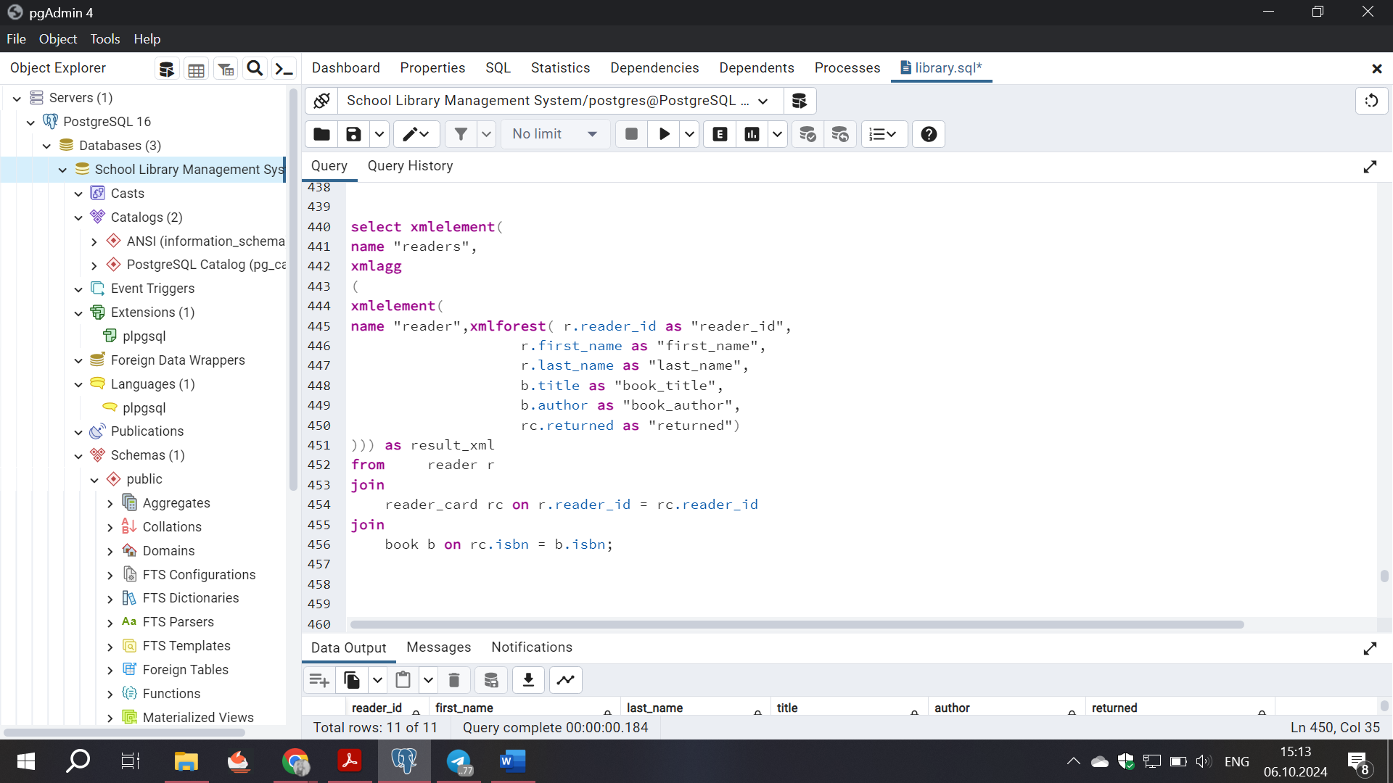

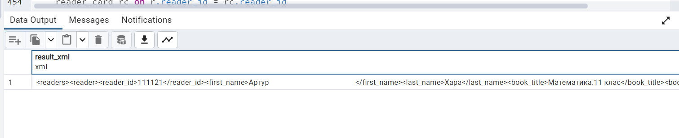

Відформатувала дані через XML Formatter і отримала результат.

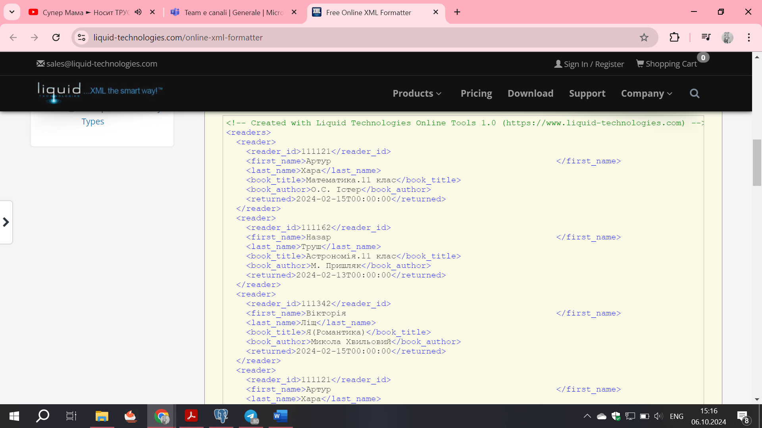

Перевірила правильність отриманого документа:

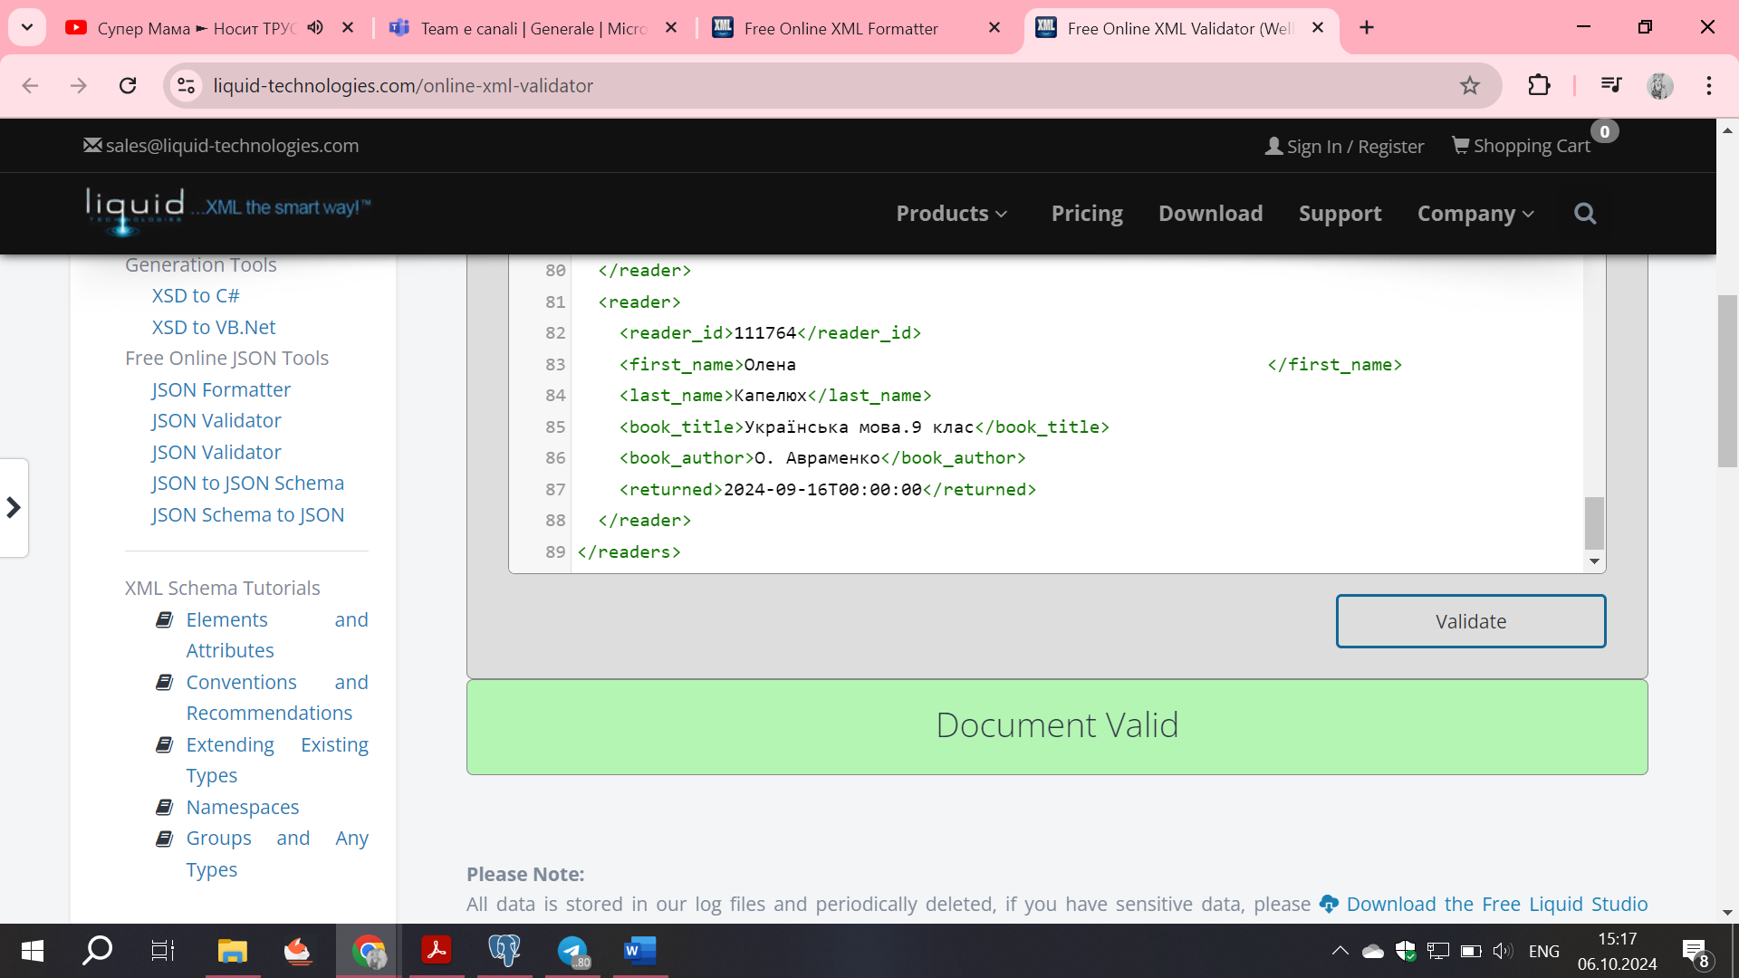

**Висновок:** ознайомилась з конструкціями мови XML та її використанням в СКБД PostgreSQL, зокрема, зі створенням XML даних та XML документів, перетворенням реляційної бази в XML документ.